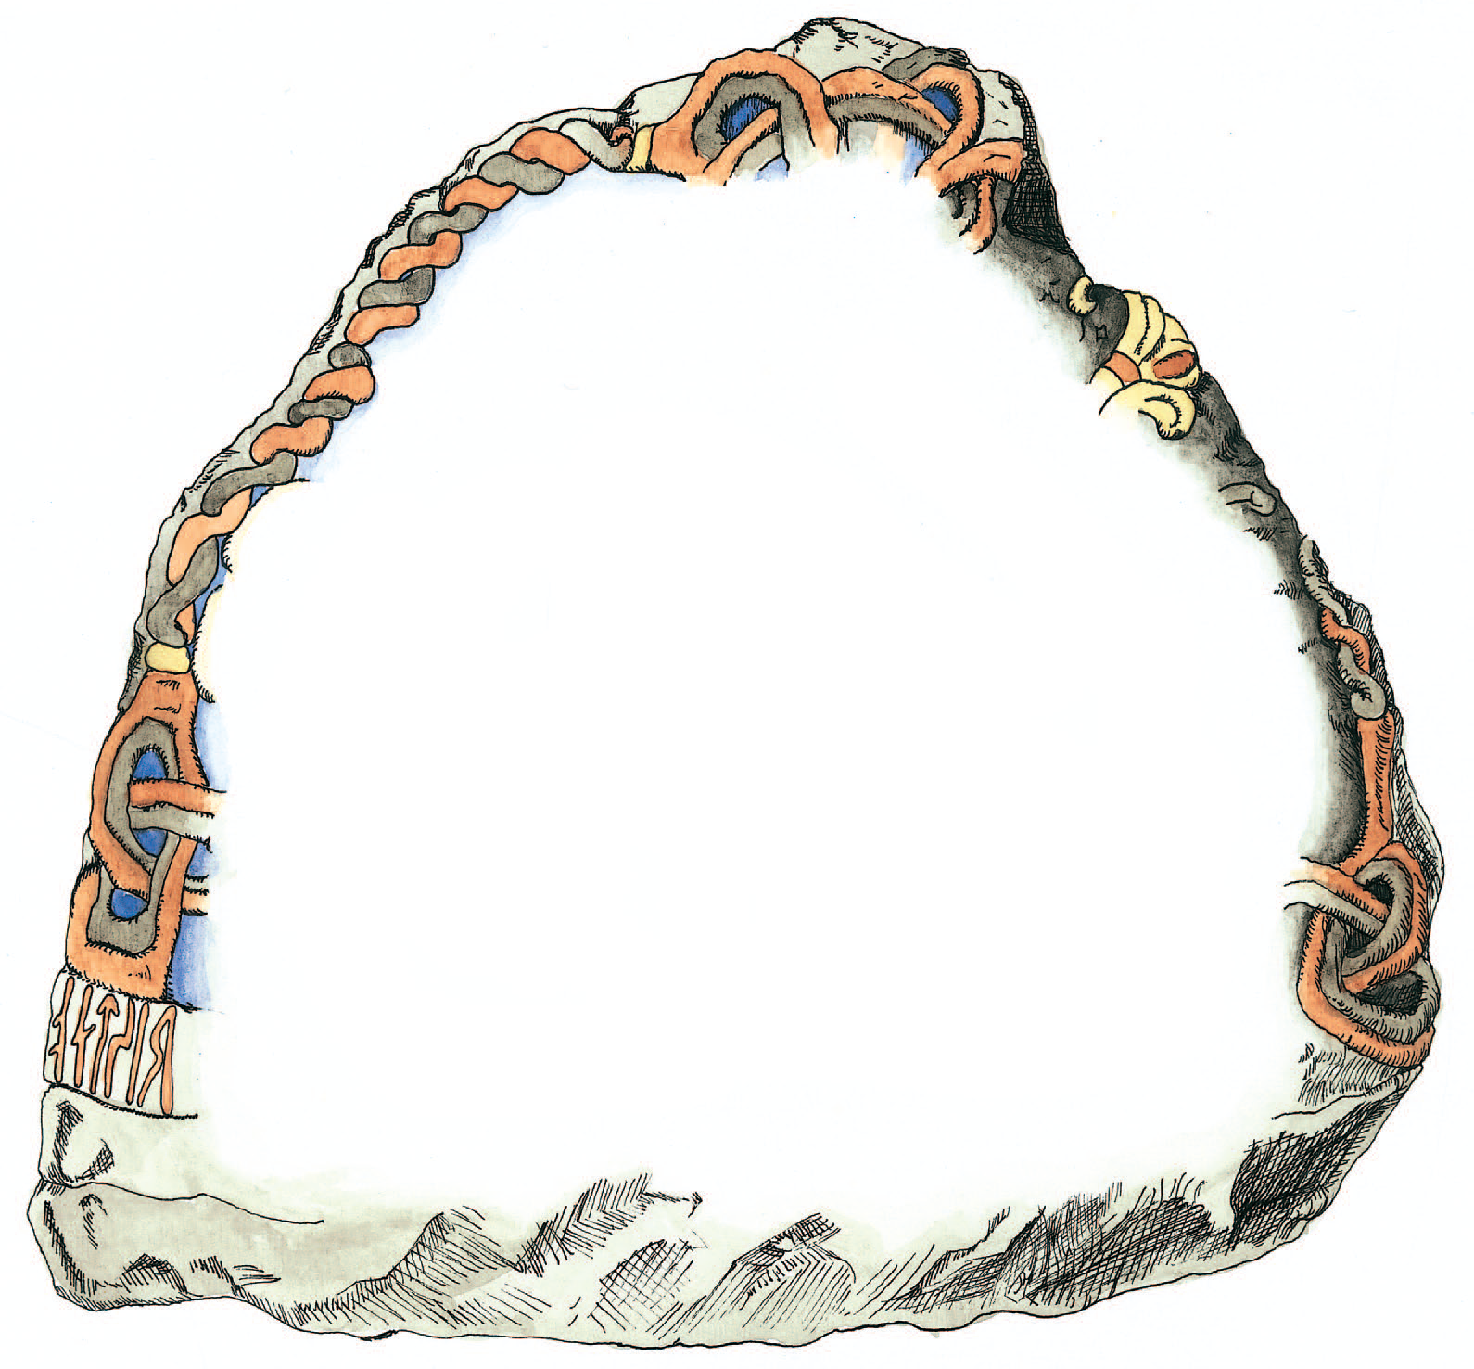
QR løb -Læringsmål 1
Post 1

Post 2 er her:
__________________________________________________
__________________________________________________

QR løb -Læringsmål 1
Post 2

Post 3 er her:
__________________________________________________
__________________________________________________

QR løb -Læringsmål 1
Post 3

Tillykke du er færdig med QR-løb - Læringsmål 1

